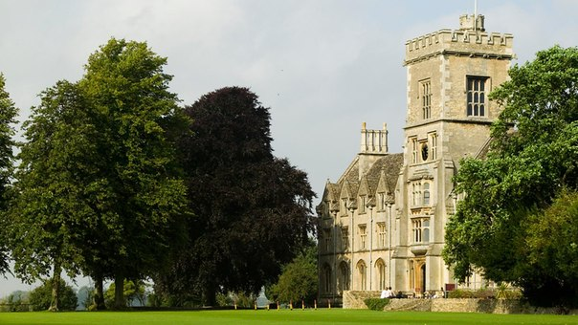
ЛЕТНИЕ КАНИКУЛЫ В САЙРЕНСЕСТЕРЕ, ВЕЛИКОБРИТАНИ (Группа с сопровождением)
Название учебного центра: Royal Agricultural University, Сайренсестер
Даты начала программы: 1, 15 и 29 июля 2016
Возраст: 8-17 лет.
Город: Сайренсестер (недалеко от Оксфорда)
Расположение: Колледж находится всего в 15 минутах ходьбы от города Сайренсестер, в 1 часе 40 минутах езды от аэропорта Хитроу и 2 часах и 30 минут от аэропорта Гатвик. Очень красивый большой кампус на 300 студентов, хороший национальный состав (итальянцы, русские, японцы, турки).
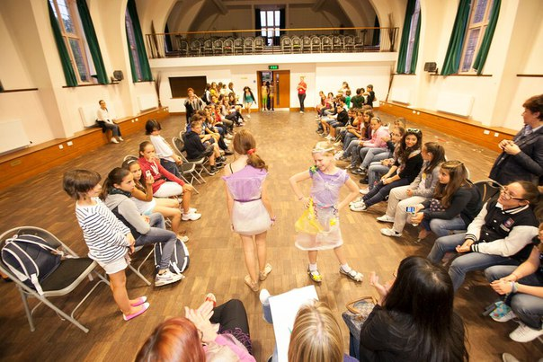
Оснащение школы:
- Просторные классные комнаты
- Резиденция
- Футбольные поля
- Теннисные корты
- Кафе
- Магазин
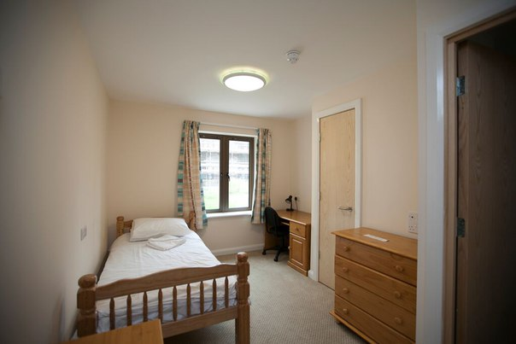
- Wi-Fi
Проживание: в резиденции на территории школы, одноместные и двухместные комнаты, удобства на этаже. Комнаты с удобствами предоставляется за дополнительную плату.
Программа обучения: 15 часов английского языка в неделю, занятия в международных группах.
Насыщенная программа дневных и вечерних развлекательных мероприятий.
Week-end в Лондоне!!!

Руководителем группы будет преподаватель АНО «Центр иностранных языков ХИЛЛЗ» Татьяна Ананьева
Запись по телефону: 8-917-579-44-51, Наталья

Примерная программа мероприятий:
01.07 | ПРИБЫТИЕ и РЕГИСТРАЦИЯ |  | Обзорный тур по кампусу/футбол/волейбол/Chill Club
02.07 | Тест и уроки | Ориентирование по Сайренсестеру | Дискотека/Теннис/Бадминтон
03.07 | Экскурсия на весь день в Оксфорд, пешая прогулка по городу с посещением Christ Church College |  | Speed Mates/турнир по баскетболу/ Spooky night walk
04.07 | Уроки | Олимпийские игры на кампусе | Вышибалы/Драматический кружок/ the Chat room
05.07 | Уроки | Кружок фотографии/легкая атлетика | Мозговой штурм/волейбол/нетбол
06.07 | Уроки | «Облава» | Кружок по ювелирному делу/гандбол/ the Chat room
07.07 | Футбол | Уроки | Теннис/бадминтон/Chill Club
08.07 | Танцевальный кружок | Уроки | Турнир по волейболу
09.07 | Экскурсия на полный день в Бат, пешая прогулка по городу с посещением Bath Abbey |  | Дискотека/турнир по регби
10.07 | Дополнительная экскурсия (платная) |  | Х фактор/ Chill Club
11.07 | Посещение музея Corinium | Уроки | Турнир по футболу/ the Chat room
12.07 | Кружок изо | Уроки | Прощальный вечер/ Chill Club
13.07 | Экскурсия на весь день в Лондон, пешая прогулка по центру Лондона |  | Размещение в Лондоне
14.07 | Экскурсия на весь день в Лондон, круиз по Темзе |  | Размещение в Лондоне
15.07 | ОТЪЕЗД
Стоимость программы: 1150 GBP / 2 недели, включая 3 дня/2 ночи в Лондоне
*доплата за проживание в комнате с удобствами 100 фунтов за 2 недели
В стоимость включено: программа обучения, учебные материалы и сертификат об окончании курса, проживание и питание в комнате с удобствами на этаже на кампусе, проживание в Лондоне, медицинская страховка, регистрационные сборы школы, экскурсионная программа, встреча и проводы в аэропорт.
Дополнительно оплачивается: авиабилет, консульский сбор.

Руководителем группы будет преподаватель АНО «Центр иностранных языков ХИЛЛЗ» Татьяна Ананьева
Запись по телефону: 8-917-579-44-51, Наталья

